МБОУ «ЦО № 7 им. Дунина-Горкавича А.А.»

**Методическая разработка открытого урока-аукциона-знаний**

**«Путешествие. Лондон. Направления» Travelling. London. Directions**

Автор:

Рознина Оксана Александровна,

учитель английского языка

МБОУ «ЦО № 7 им. Дунина-Горкавича А.А.»

Ханты-Мансийск 2024

**Оглавление**

1. **Введение** ………………………………………………………………………………….3
2. **Структура и содержание урока-аукциона-знаний по теме «Путешествие. Лондон. Направления»** **Travelling. London. Directions** ……………………………………….4
3. **Методические советы** …………………………………………………………………..5
4. **Ход урока** ………………………………………………………………………………...7
5. **Вывод** ……………………………………………………………………………………24
6. Приложение 1. Наглядность…………………………………………………………….25
7. Приложение 2, 3. 4. Система оценивания. Фонетическая зарядка. Лот № 1(задания; картинки с предлагаемыми вариантами квартир).…………………………………… 27
8. Приложение 5. Лот № 2 (задания; картинки с предлагаемыми вариантами домов).28
9. Приложение 6. Песня “How to ask and give directions, with dance actions”…………..29
10. Приложение 7. Лот № 3 (задания; картинки с предлагаемыми вариантами домов).30
11. Приложение 8. Лот № 4 (задания; картинки с предлагаемыми вариантами домов).31
12. Приложение 9. Стихотворение «The way to the park» (by Gillian Craig)………………32
13. Приложение 10. Лот № 5 (задания; картинки с предлагаемыми вариантами отелей)……………………………………………………………………………………34
14. Приложение 11. Подведение итогов……………………………………………………35

**Введение**

**Разделы:** Иностранные языки; Нестандартная форма урока; Методика преподавания первого иностранного языка в рамках нетрадиционного урока, как фактора создания ситуации успеха на уроках английского языка.

**Возраст учащихся:** Начальный уровень A2 (подростки: 12-13 лет)

Данный материал предназначен для активизации знаний учащихся 6-х классов по теме **«Путешествие. Лондон. Направления»** **Travelling. London. Directions** в рамках проведения обобщающих уроков по английскому языку, а также для педагогов с целью методического освещения нестандартной формы урока – урока-аукциона-знаний в свете ФГОС.

**Главная цель** при планировании урока-аукциона - знаний - в занимательной форме повторить тему, показать практическое применение знаний в реальной языковой среде и выявить уровень сформированности коммуникативных умений и навыков.

Уроки – аукцион –знаний проходит в занимательной форме, чтобы повторить тему и практиковать ее в разговорной диалогической речи и проходят они в форме коллективной и парной работы. Ведущий называет стартовую и конечную цену вопроса. Тот ученик, который знает ответ, может торговаться и повышать цену до определённой конечной цены. И так, кто выполнит большее количество заданий и у кого больше очков, тот и выиграл.

Рекомендуемое время проведения урока-аукциона-знаний – 40 минут.

Урок-аукцион–знаний позволяет не только повторить и обобщить знания по теме, но предоставляет каждому ученику активно включиться в работе на уроке, показать свои знания и учения, принимать самостоятельные решения и отвечать за результаты.

Методическая разработка содержит материалы из личных архивов, а также включает презентацию для более наглядного представления материала: <https://disk.yandex.ru/i/KDQ4qfsYy1y9Sg>

**Структура и содержание**

**урока-аукциона –знаний по теме**

**«Путешествие. Лондон. Направления»** **Travelling. London. Directions**

**Цели:**

* Привить интерес к иностранному языку.
* Развить творческие способности учащихся.
* Развить память и внимание.
* Правильно использовать ранее полученные знания и умения.
* Развить навыки монологической и диалогической речи по теме «Визит в Лондон. Направления».

**Задачи:**

* Использовать нетрадиционные формы работы на уроках английского языка.
* Повысить интерес учащихся к английскому языку;
* Усовершенствовать речевые умения и навыки по определенной теме.

**Методы обучения:**

* Коммуникативный метод обучения английскому языку
* Игровой метод, как основа обучения английскому языку

**Формы обучения:**

* Коллективная работа
* Парная работа

**Структура урока-аукциона-знаний.**

* Приветствие
* Объяснения правил аукциона
* «Продажа» определенного количества лотов
* Музыкальная пауза
* Подведение итогов

**Игровые приемы:**

* Языковая, развивающая игра (на развитие фонетических, лексических и грамматических навыков).
* Речевая, развивающая игра (на развитие внимания, памяти, мышления; умение говорить, общаться; возможность приобрести новые знания)

**Используемые технологии:**

* ИКТ; игровая; здоровьесберегающая.

**Наглядность, ТСО:**

1. Мультимедиапроектор; компьютер; экран интерактивной доски.
2. Гонг и молоточек; наборы жетонов; карточки с наименованием агентств по продаже недвижимости; денежные единицы – фунты стерлингов *(Приложение № 1)*.
3. Система оценивания *(Приложение № 2);*
4. Фонетическая зарядка *(Приложение № 3);*
5. Дидактический материал: лоты с заданиями на тему «Путешествие. Лондон. Направления»*;* картинки с предлагаемыми вариантами домов, квартир, гостиниц и т.д. *(Приложение № 4, 5, 7, 8, 10).*
6. Музыкальная пауза. Песня “How to ask and give directions, with dance actions”. Текст, видео к песне. *(Приложение № 6);*
7. Стихотворение «The way to the park». Текст, аудио трек к стихотворению. *(Приложение № 9);*
8. Подведение итогов *(Приложение № 11).*

**Средства обучения:**

1. Учебник. «Английские времена в картинках». Автор: Т.Б. Клементьева
2. ВВС (курс для начинающих изучать английский язык). Авторы: Judy Garton-Sprenger, Simon Greenall
3. Bravo “English grammar for children” (аудио-видео курс). Автор: Judy West

**Методическое описание хода проведения мероприятия.**

**Подготовительный этап:**

Урок проводится при совместной подготовке учителя и учащихся. Обсуждаются условия и правила игры.

**Подготовка учащихся к уроку-аукциону-знаний:**

Подготовка к данному уроку начинается за 3-4 недели. Учащиеся придумывают задания и подготавливают музыкальную паузу.

Желательно дать ученикам список тем, которые будут обсуждаться на уроке, список литературы и возможных ресурсов, где можно найти информацию по данной тематике, приблизительный перечень заданий.

**Оформление урока – аукциона-знаний:**

Аукцион проводится 2-мя ведущими: продавцом и переводчиком. На демонстрационном столе находится металлический гонг и молоточек. На интерактивной доске размещены правила игры и система оценивания. На школьной доске висят плакаты с заданиями. Каждому ученику можно вручить специальное приглашение на урок-аукцион (такие же можно раздать коллегам, если вы решите их пригласить на свой урок).

**Процесс проведения урока- аукциона - знаний:**

Предлагаются объекты для «продажи».

После приветствия ведущий объявляет лот для продажи, дает его характеристику, объявляет первоначальную цену. Представитель фирмы (переводчик) переводит на русский язык данную информацию. Затем начинается торг. Выставляется объект продажи, дается задание, например, выбрать следующие команды и сопоставить их с наименованием зданий в городе; уметь задавать разные типы вопросов используя предлоги места, грамматический оборот there is - there are – to be.

При торгах продавец после каждого ответа громко считает: раз, два, три. «Продается» объект тогда, когда названа максимальная цена.

После продажи двух - трех лотов объявляется музыкальная пауза. Учащиеся показывают музыкальный номер, песню.

В конце торгов ведущий подводит итоги.

**Методические советы по подведению итогов:**

Не забывайте о поощрениях. Главное поощрение- положительная оценка за урок. Но награды в форме медалей, грамот, сладких призов также приветствуются.

**Методические советы по закреплению полученного результата:**

Применяйте разнообразные игровые приемы на уроке. Они вызывают у учащихся интерес к знаниям, к учебной деятельности, потребность к самостоятельному поиску. Погружайте учащихся в тему урока путем максимального приближения к вхождению в тему с использованием ранее полученных знаний и умений.

**Ход урока**

**Рекомендуемое время:**

* Оргмомент - 5 мин
* Приветствие - 2 мин
* Фонетическая зарядка - 2 мин
* Продажа определенных лотов

Лот № 1 - 4 мин

Лот № 2- 5 мин

* Музыкальная пауза 2 мин
* Продажа домов, квартир и комнат

Лот № 3- 5 мин

Лот № 4 - 5 мин

Лот № 5 – 5 мин

* Подведение итогов 5 мин

**Итого:** 40 минут.

1. **Оргмомент:**

T- Good morning children!

Cl- Good morning!

T- I`m glad to see you!

Cl-We are glad to see you too!

T- Is everybody here?

Cl-Everybody is here.

T-Let`s start our lesson! Today we have a lesson featuring an auction. We will speak about buildings in this city of London and directions.

T- Сегодня мы проводим урок-аукцион на тему «Путешествие. Лондон. Направления» Поговорим о зданиях в этом городе и направлениях движения.

T- **Основная цель урока:**

В занимательной форме повторить тему «Визит в Лондон. Направления», показать практическое применение знаний в реальной ситуации.

Т- Ребята, а вы знаете, что такое аукцион?

Сl- (ответы детей)

Т- Давайте представим с вами, что мы на аукционе по продаже зданий и квартир. *(см. Прил. 1)*

На аукционе присутствуют агенства недвижимости:

* «Dexters»
* «Solvix»
* «Portico»
* «LondonDom»
* «Chestertons»

Одни из них предлагают свой товар, другие приобретают.

Музыкальную паузу заполняет группа «Bravo».

Основные правила игры:

Представители одних зарубежных фирм предлагают свой товар, а другие за наибольшую сумму денег покупают.

Напоминаю, что 1 фунт стерлинг по-английски “pound”.

Ответы вы будете оценивать сами по системе: *(см. Прил.2)*

* Excellent (очень хороший ответ)
* Very good (хороший ответ)
* Satisfactory (неполный ответ)

А сейчас ведущий приглашает Вас на урок- аукцион-знаний.

**2. Приветствие.**

*Ведущий*-

Дамы и господа! Мы рады вас видеть на нашем аукционе!

Представители зарубежных агенств недвижимости приглашают Вас приобрести дома и квартиры в Лондоне!

Сегодня на нашем аукционе выставлено 5 лотов.

*Auctioneer-*

Ladies and gentlemen!

We are glad to see you / at our auction.

Representatives from foreign firms invite you to purchase houses and flats in London.

Today we have 5 lots represented at our auction.

**3. Подготовка. Фонетическая зарядка.** *(см. Прил. 3)*

*Auctioneer-*

Now let`s prepare to speak in English and firstly, we are going to do a phonetic exercise.

Please, repeat after me, all -together.

Pictures-

School, park, library, bookshop, bakery, florist, bank, stadium, sports centre, train station, cinema, theatre, airport, factory, town hall.

Read the map, cross the street, сross the road, go along the road, go past, go over the bridge, go straight on, turn right, turn left, stop, go through the tunnel, follow the signs, go round the roundabout.  
**4. Продажа определенного количества лотов.**

**Лот №1** *(см. Прил.4)*

Ведущий-

Агенство недвижимости «Декстерс» предлагает двухуровневые апартаменты в роскошном пентхаусе в Кенсингтоне, одном из самых востребованных районов центрального Лондона. Общая площадь дома 560 кв.м., недавно был сделан ремонт.

Auctioneer-

Lot #1

Real estate agency ‘Dexters’ offers a duplex apartment in a luxury penthouse in Kensington, one of the most sought-after areas of Central London. The total area is 560 square meters; the property has been recently renovated.

Ведущий-

Агенство недвижимости **‘Dexters’**, пожалуйста, проходите.

*(Учащимся необходимо выбрать следующие команды и сопоставить их с наименованием зданий в городе. В этом задании используются карточки. Время на обдумывание 1 мин).*

Auctioneer-

Say where you think you would find the following orders. Write the correct letters in the blanks. You have one minute.

Pupil 1 –

Number 1.- a library/ Letter **e** – Don`t make too much noise!

Number 2.- a park/ Letter **a** – Don`t pick the flowers!

Number 3.- an airport/ Letter **d** – Don`t forget your passport!

Number 4.- a swimming pool/ Letter **c** – Don`t dive!

Number 5.- a cinema/ Letter **b** – Don`t forget to turn off your mobile phone!

Auctioneer-

Thank you.

Do you agree with him/her? Yes or no?

Pupils – Yes, we do agree or No, we don’t agree.

Auctioneer-

Your mark is……

Ведущий-

Начальная цена 80 тыс. фунтов стерлингов. Кто больше?

Auctioneer-

The starting price is 80 thousand pounds! Who can bid more than this?

Pupil 2

90 thousand pounds!

Pupil 3

100 thousand pounds!

Ведущий-

100 тыс. фунтов стерлингов раз!

100 тыс. фунтов стерлингов два!

100 тыс. фунтов стерлингов три!

Продано!

Auctioneer-

100 thousand pounds; going once … going twice … sold!

*(Агенство недвижимости «…………» получает жетоны и картинку с приобретенной недвижимостью. Идут бурные, восторженные аплодисменты.)*

**Лот № 2** *(см. Прил.5)*

Осуществите свою мечту!

Приобретите эксклюзивный коттедж в Лондоне, кирпичный дом, 706 кв. м., 7 спален, гостиная, большая кухня - столовая, 2 кабинета, спортзал, лифт для сообщения по всем этажам, подземная парковка.

Отличное качество и по доступной цене!

Auctioneer-

Lot # 2

Make your dream come true!

Purchase an exclusive cottage in London, a brick house, 706 sq.m., 7 bedrooms, living room, large kitchen - dining room, 2 offices, gym, elevator on all floors, underground parking.

Great quality and at an affordable price!

Ведущий-

Агенство недвижимости **‘Solvix’**, пожалуйста, проходите.

*(В данном задании ребята должны уметь вести монолог используя грамматический оборот there is-there are. Задание выполняется по картинке. Время на обдумывание 2 мин)*

Auctioneer-

You are welcome

Firm representative-

Exercise number 1.

Let`s talk about these buildings. Look at the picture. Which buildings can you see in the street? You have two minutes.

Pupil 1 – I`m ready!

There is a school in this street. There is a park in this street. There is a library in this street. There are two bus stops on this street. There are three shops on this street. There are two telephone call boxes on this street.

Auctioneer-

Thank you.

Do you agree with him/her? Yes or no?

Pupils – Yes, we do agree or No, we don’t agree.

Auctioneer-

Your mark is……

Ведущий-

Агенство недвижимости ‘**Solvix’**, пожалуйста, проходите.

*(В данном задании ребята должны вспомнить отрицательные предложения используя грамматический оборот there is-there are. Задание выполняется по картинке. Время на обдумывание 1 мин).*

Auctioneer-

You are welcome

Firm representative-

Exercise number 2.

Now, which of them are, and are not located in your street? You have one minute.

Pupil 2 – I`m ready!

There is a school in my street. There isn’t a park in my street. There are two bus stops on my street. There is no cinema in my street. There is a hospital in my street. There is no railway station in my street.

Auctioneer-

Thank you.

Do you agree with him/her? Yes or no?

Pupils – Yes, we do agree or No, we don’tagree.

Auctioneer-

Your mark is……

Ведущий-

Начальная цена 200 тыс. фунтов стерлингов. Кто больше?

Auctioneer-

The starting price is 200 thousand pounds! Who can bid more than this?

Pupil 3

250 thousand pounds!

Pupil 4

400 thousand pounds!

Ведущий-

400 тыс. фунтов стерлингов раз, два, три! Продано!

Auctioneer-

400 thousand pounds; going once … going twice … sold!

*(Агенство недвижимости «…………» получает жетоны и картинку с приобретенной недвижимостью. Идут бурные, восторженные аплодисменты.)*

Ведущий-

А сейчас английская музыкальная группа «Браво»!

Auctioneer-

**And now English musical group “Bravo”! Welcome them!**

(Группа учащихся поет песню. Используется видео и фонограмма)

Picture-

**Directions Rap song “How to ask and give directions, with dance actions”.**  *(см. Прил. 6)*

**5. Продажа домов, квартир и комнат.**

Ведущий-

**Лот № 3.** *(см. Прил.7)*

Вы мечтаете о хорошей квартире?

Агенство недвижимости ‘Portico’ предлагает Вам роскошный пентхаус: 2 спальни, гостиная и кухня открытой планировки, дополнительная комната, вид которой открывается на реку Thames.

Отличное качество, цены указаны по запросу агенства недвижимости ‘Portico’.

Auctioneer-

Lot # 3

Are you dreaming about owning a nice apartment?

The estate agency ‘Portico’ offers you a luxury penthouse apartment containing the following features: 2 bedrooms, an open-plan living room and kitchen, an additional room with a view of the river Thames.

Excellent quality; prices are given on request by the agency.

Ведущий-

Агенство недвижимости ‘Portico’, пожалуйста, проходите.

Auctioneer-

You are welcome!

Firm representative-

Look at the picture. Ask and answer questions about the cinema. Use the prepositions where necessary. You have two minutes.

*(В данном задании ребята должны уметь задавать вопросы используя предлоги места, грамматический оборот there is - there are – to be. Должны вспомнить общие, специальные, альтернативные и разделительные вопросы. Задание выполняется по картинке. Время на обдумывание 3 мин).*

Pupil 1-

How many buildings are there?

Pupil 2-

There are three.

Pupil 3-

Is there a cinema?

Pupil 2-

Yes, there is.

Pupil 4-

Where is the cinema?

Pupil 2-

Next to the library.

Pupil 5-

Is the cinema between the post office and the library?

Pupil 2-

Yes, it is.

Pupil 1-

The cinema is on the left of the post office, / isn`t it?

Pupil 2-

Yes, it is.

Pupil 3-

There is a cinema opposite the bookshop, / isn`t there?

Pupil 2-

Yes, there is.

Pupil 4-

Is the cinema opposite the bookshop / or the library?

Pupil 2-

Opposite the bookshop.

Auctioneer-

Thank you.

Do you agree with him/her? Yes or no?

Pupils – Yes, we do agree or No, we don’t agree.

Auctioneer-

Your mark is……

Ведущий-

Начальная цена 150 тыс. фунтов стерлингов. Кто больше?

Auctioneer-

The starting price is 150 thousand pounds! Who can bid more than this?

Pupil 5

200 thousand pounds!

Pupil 6

250 thousand pounds!

Ведущий-

250 тыс. фунтов стерлингов раз, два, три! Продано!

Auctioneer-

250 thousand pounds: going once … going twice **…** sold!

*(Агенство недвижимости «…………» получает жетоны и картинку с приобретенной недвижимостью. Идут бурные, восторженные аплодисменты.)*

Ведущий-

**Лот № 4.** *(см. Прил.8)*

Престижный особняк из Лондона. Общая площадь 14 000 кв.м., 6 спален, 4 гостиных, 7 ванных комнат, тренажерный зал, сауна, бассейн, прекрасный частный сад.

Вы выбираете, а Агенство “**LondonDom**” гарантирует высокое качество!

Auctioneer-

Lot # 4

A prestigious mansion in London; total area of 14,000 sq.m., 6 bedrooms, 4 living rooms, 7 bathrooms, gym, sauna, swimming pool, beautiful private garden. The agency guarantees the quality of the property.

Ведущий-

Агенство недвижимости “**LondonDom**” пожалуйста, проходите.

Auctioneer-

You are welcome!

Firm representative-

Listen to the poem. Put the sentences in order. You have three minutes.

*(Учащиеся* ***слушают стихотворение «The way to the park» (by Gillian Craig)****. Ставят предложения в нужном порядке. Задание выполняется по картинке. Время на обдумывание 2 мин)*

Picture- *(см. Прил.9)*

Pupil 1 – I`m ready!

1. Turn left at the front school gate.
2. Go along the road.
3. Cross the street when you see the library.
4. Go past the big tree.
5. Go over the bridge.
6. Go past the florist / and the bookshop.
7. Turn right at the cinema.
8. Then you’ll see the park.

Auctioneer-

Thank you.

Do you agree with him/her? Yes or no?

Pupils – Yes, we do agree or No, we don’tagree.

Auctioneer-

Your mark is……

Ведущий-

Начальная цена 100 тыс. фунтов стерлингов. Кто больше?

Auctioneer-

The starting price is 100 thousand pounds! Who can bid more than this?

Pupil 3

150 thousand pounds!

Pupil 4

200 thousand pounds!

Ведущий-

200 тыс. фунтов стерлингов раз, два, три! Продано!

Auctioneer-

200 thousand pounds; going once … going twice … sold!

*(Агенство недвижимости «…………» получает жетоны и картинку с приобретенной недвижимостью. Идут бурные, восторженные аплодисменты.)*

Ведущий-

**Лот № 5.** *(см. Прил.10)*

Фирма ‘**Chestertons**’ проводит широкомаштабную компанию по продаже 120 номеров в роскошном отеле в центре Лондона. К услугам гостей Wi-fi, парковка, бассейн и тренажерный зал.

Если вы хотите приобрести один из этих номеров, а у вас мало средств, не ждите!

Приходите к нам или звоните! Мы вместе с вами решим ваши проблемы.

Auctioneer-

Lot # 5

The agency **‘Chestertons’** is conducting a wide-ranging campaign to sell 120 rooms in a luxury hotel in Central London. Wi-fi, parking, a swimming pool and gym are all easily accessible.

If you would like to purchase one of these rooms, but have restricted financial means, don`t wait! Come into our office or give us a call. We can solve your problems together!

Ведущий-

Агенство недвижимости ‘**Chestertons**’ пожалуйста, проходите.

Auctioneer-

You are welcome please!

Firm representative-

Use the prompts to fill in the gaps. Read the dialogue in pairs. You have three minutes.

*(Учащиеся используют подсказки, чтобы заполнить пробелы. Читают диалоги в парах. Время на обдумывание 3 мин).*

**Picture- Dialogue 1**

*Meanwhile, Nina can`t find the tourist information office.*· MegaSave, I think. Shall I write it down for you?  
· Hang on…. let`s see now. Right, go back to the post office and turn right. And then go along the road till you get to a big supermarket. The tourist information office is opposite.   
· Bye!  
Hang on=Wait a moment  
**Nina: (Pupil 1)** Excuse me – could you tell me how to get to the tourist information office?  
**Passer-by**:  
………………………………………………….…………………  
**Nina: (Pupil 1)** And what`s the supermarket called?  
**Passer-by**:  
……………………………………………………….……………  
**Nina: (Pupil 1)** No, I think I`ve got it. Thanks a lot.  
**Passer-by**:  
……………………………………………………….………………

Pupil 2 (Passer-by)

Hang on…. let`s see now. Right, go back to the post office and turn right. And then go along the road till you get to a big supermarket. The tourist information office is opposite.

Pupil 2 (Passer-by)

MegaSave, I think. Shall I write it down for you?  
Pupil 2 (Passer-by)

Bye!

Auctioneer-

Do you agree with him? Yes or no?

Pupils- Yes or Agree!

Auctioneer-

Your mark is……

**Picture- Dialogue 2**

This time it`s Helen looking for the tourist information office – it`s a popular place!

· That`s right! - Это верно!  
· Bye! – Пока!  
· Yes-go down this road and take the first right, then the second left and you`ll see the  
information office on the corner.

Helen: Excuse me – I`m looking for the tourist information office.  
Could you tell me how to get there?

Passer-by:  
………………………………………………….……………………  
Helen: So: down here, first right, second left and it`s on the corner.

Passer-by:  
………………………………………………….……………………  
Helen: Thanks for your help.

Passer-by:………………………………………………….……………………

Pupil 2 (Passer-by)

Yes- go down this road and take the first right, then the second left and you`ll see the  
information office on the corner.

Pupil 2 (Passer-by)

That`s right!

Pupil 2 (Passer-by)

Bye!

Auctioneer-

Do you agree with him? Yes or no?

Pupils- Yes or Agree!

Auctioneer-

Your mark is……

Ведущий-

Начальная цена 60 тыс. фунтов стерлингов. Кто больше?

Auctioneer-

The starting price is 60 thousand pounds! Who can bid more than this?

Pupil 5

70 thousand pounds!

Pupil 6-

90 thousand pounds!

Ведущий-

90 тыс. фунтов стерлингов раз, два, три! Продано!

Auctioneer-

90 thousand pounds; going once … going twice … sold!

*(Агенство недвижимости «…………» получает жетоны и картинку с приобретенной недвижимостью. Идут бурные, восторженные аплодисменты.)*

Ведущий-

Деньги, собранные на этом аукционе, будут направлены на пожертвования в программу **"Обычные люди".**

Auctioneer-

Money raised at this auction will be donated to the program ‘Ordinary people’.

Thank you for your attention.

**6**. **Подведение итогов.** *(см. Прил. 11)*

Auctioneer-

**А сейчас ребята подведем итоги.**

Основные цели урока достигнуты. Вы повторили и обобщили знания по теме «Путешествие. Лондон. Направления», каждый из вас принял активное участие на уроке, показал свои знания и умения. Вы научились принимать самостоятельные решения и отвечать за результаты.

Ведущий-

Давайте посмотрим, какие агенства недвижимости стали лидерами?

За очень хорошие ответы ребята получали белые кружки, за хорошие ответы- желтые кружки, за неполные ответы- зеленые кружки.

(Ведущий заполняет таблицу для подсчета баллов и выясняет лидеров аукциона).

Ведущий-

Поэтому набравшие наибольшее количество белых кружков награждаются…. (сувениры/ шоколад)

Набравшие наибольшее количество желтых кружков награждаются… (сувениры/ конфеты)

Набравшие наибольшее количество зеленых кружков награждаются…(сувениры/ шоколад)

Auctioneer –

Those who get the highest number of white circles are awarded chocolate.

Those who get the highest number of yellow circles are awarded candy.

Those who get the highest number of green circles are awarded candy.

Ведущий-

Урок окончен. Вы можете быть свободны. Спасибо за внимание!

Auctioneer –

The lesson is over. You are free to leave, thank you for your attention.

**Вывод**

На данном уроке ученик учится самостоятельно, а учитель осуществляет мотивационное управление его учением т.е. мотивирует, организовывает, координирует, консультирует, контролирует.

Учащиеся получают достаточно времени работать самостоятельно, учатся самопланированию, самоорганизации, самоконтролю и самооценки. Это и дает возможность знаний, видеть в этих знаниях пробелы и стараться решить их, как с помощью учителя, так и с помощью одноклассников.

*Приложение 1*

**Наглядность. Дидактический материал.**

***Гонг, молоточек***

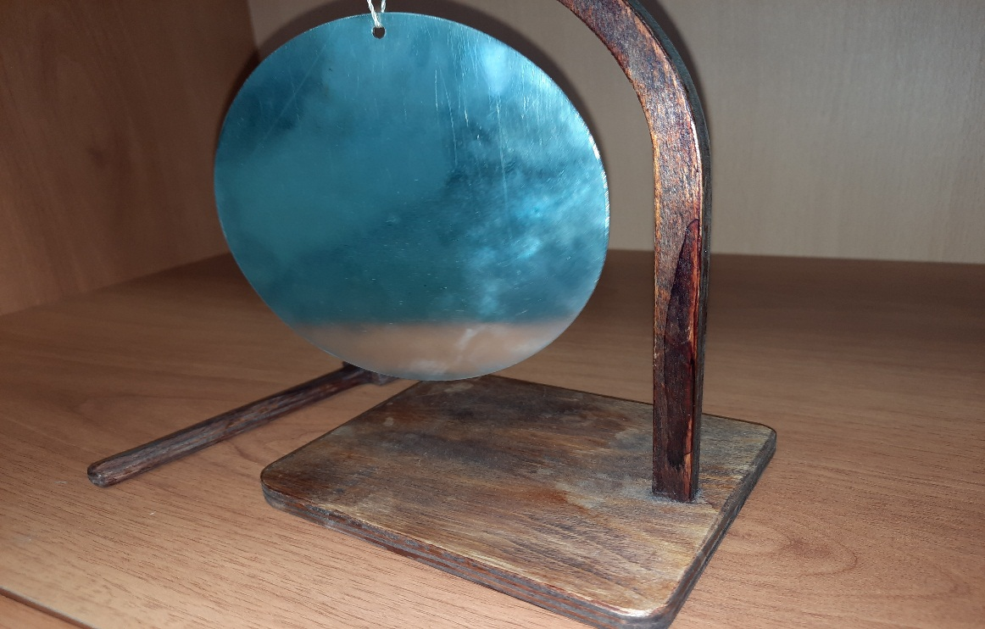

***Жетоны***

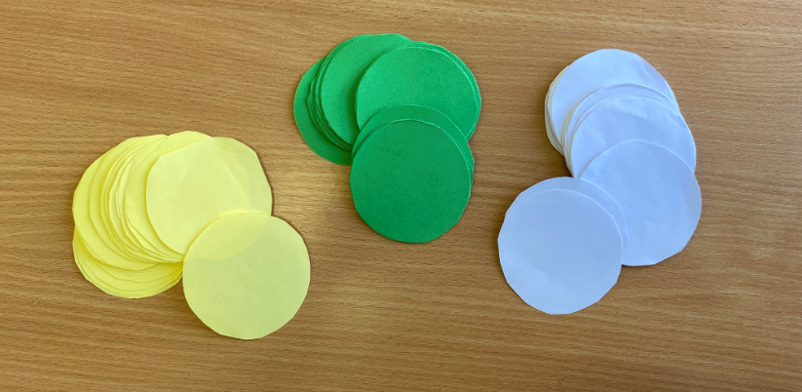

***Карточки с наименованием агентств по продаже недвижимости***

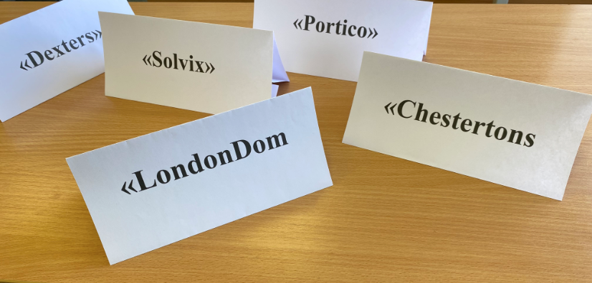

***Денежные единицы – английские фунты стерлингов***

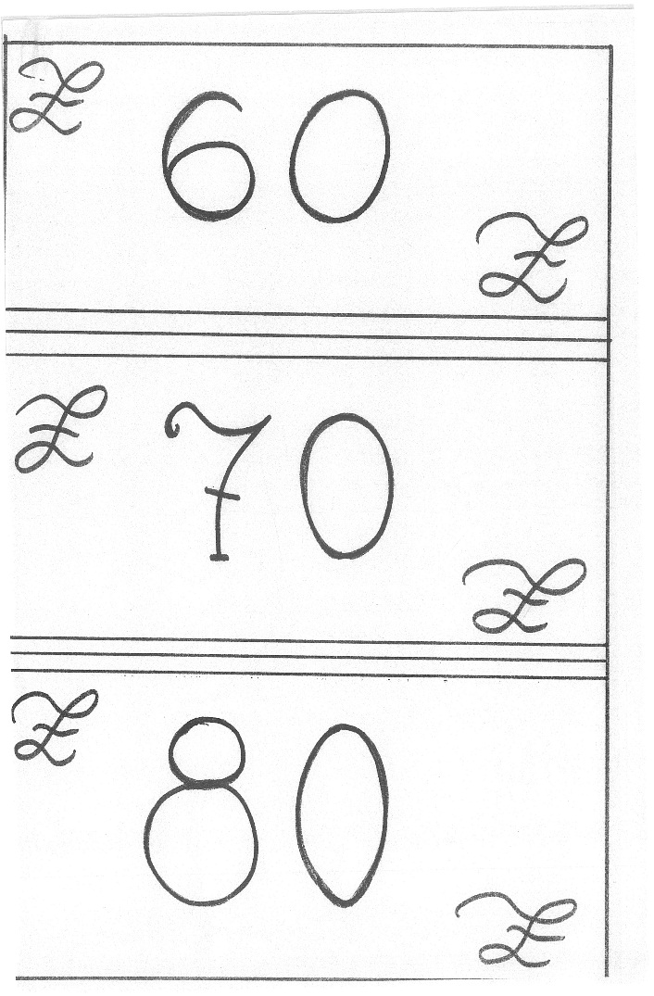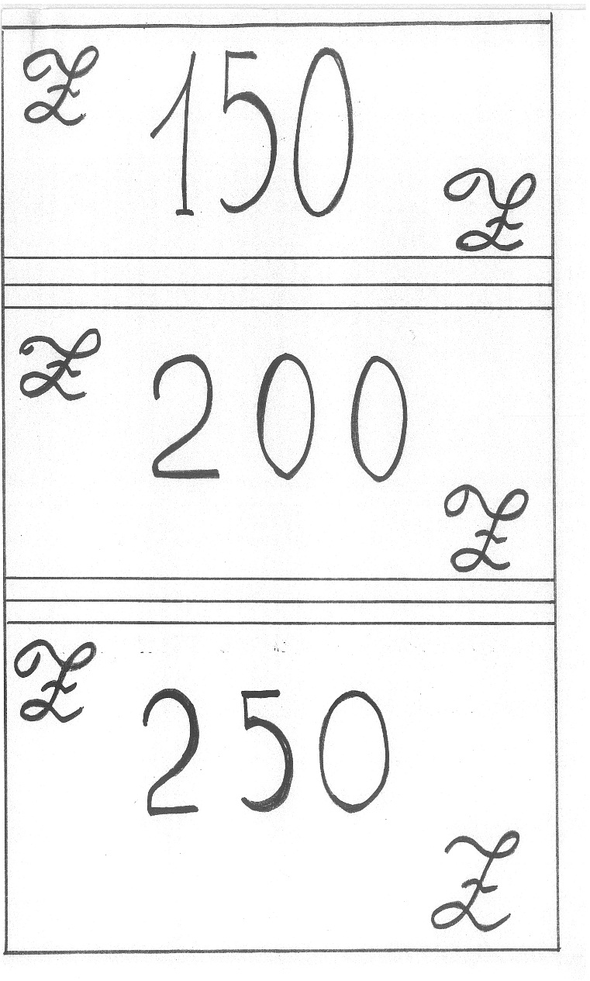

*Приложение 2*

**Система оценивания**

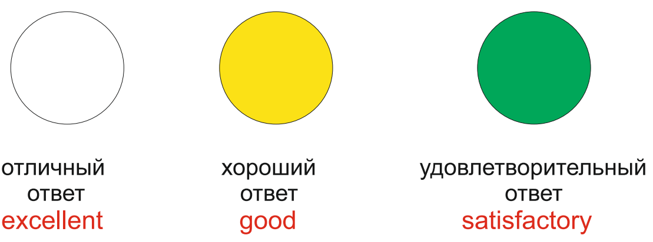

*Приложение 3*

**Фонетическая зарядка**

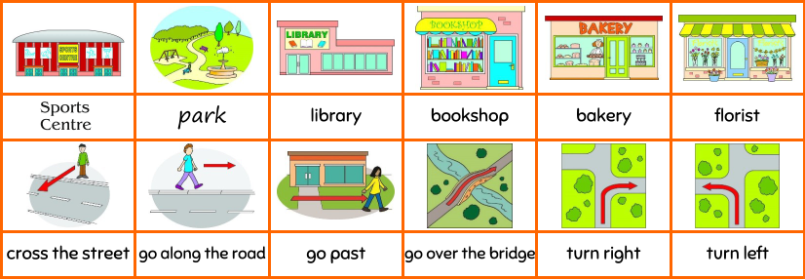

*Приложение 4*

**Лот 1**

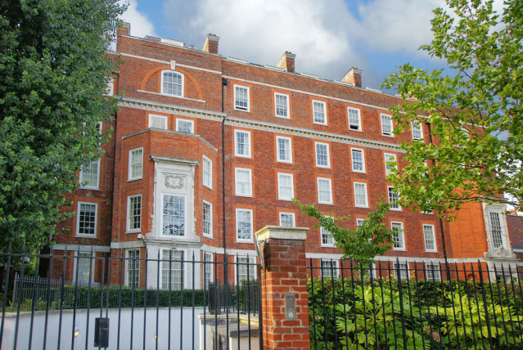

***Lot1***

***Say where you think you would find the following orders. Write the correct letters in the blanks.***

|  |  |  |  |  |
| --- | --- | --- | --- | --- |
| 1 | Library | E | A | Don`t pick the flowers! |
| 2 | Park |  | B | Don`t forget to turn off your mobile! |
| 3 | Airport |  | C | Don`t dive! |
| 4 | Swimming pool |  | D | Don`t forget your passport! |
| 5 | Cinema |  | E | Don`t make too much noise! |

*Приложение 5*

**Лот 2**

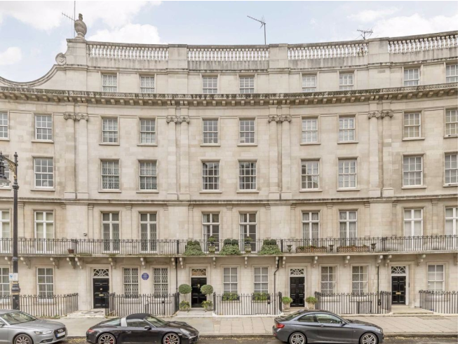

***Lot 2 ex.1***

***Let's talk about these buildings. Look at the picture. Which buildings can you see in the street*.**

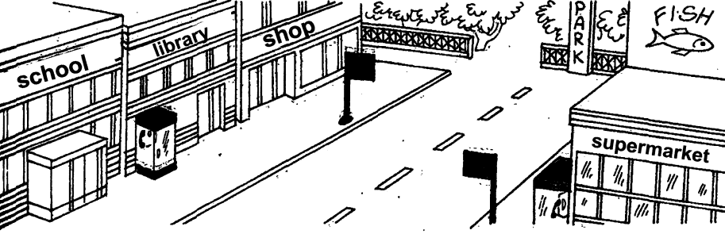

***Lot 2 ex.2***

***Now which of them are, and are not located in your street?***

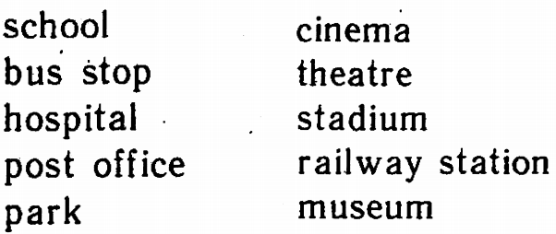

*Приложение 6*

**Музыкальная пауза**

***Видео к песне “How to ask and give directions, with dance actions”.***

<https://disk.yandex.ru/i/SXnMpTQ8dRb2LA>

***Текст песни******“How to ask and give directions, with dance actions”.***

How do I get to the restaurant?

How do I get to the swimming pool?

How do I get to the restaurant?

How do I get to the swimming pool?

Go straight ahead, keep going, keep going, keep going

Go straight ahead, keep going, keep going, and stop!

Turn left, turn right

Take the 1st on the lefi and then stop!

Turn left, turn right

Take the 2nd on the left and then stop!

Turn left, turn right

Take the 3rd on the left and then stop!

Turn left, turn right

Take the 4th on the left and then stop!

How do I get to the cinema?

How do I get to the supermarket?

How do I get to the cinema?

How do I get to the supermarket?

Go straight ahead, keep going, keep going, keep going

Go straight ahead, keep going, keep going, and stop!

Turn left, turn right

Take the lst on the right and then stop!

Turn left, turn right

Take the 2nd on the right and then stop!

Turn left, turn right

Take the 3rd on the right and then stop!

Turn left, turn right

Take the 4th on the right and then stop!

*Приложение 7*

**Лот 3**

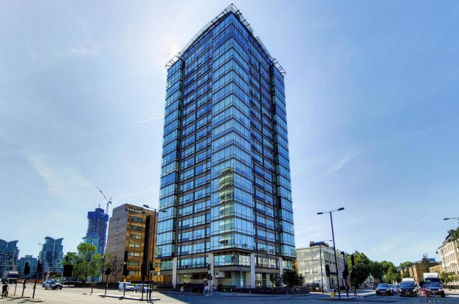

***Lot 3***

***Look at the picture. Ask and answer questions about the cinema. Use the prepositions where necessary.***

just before- как раз перед; just after – сразу за; opposite – напротив; next to – рядом; between – между.

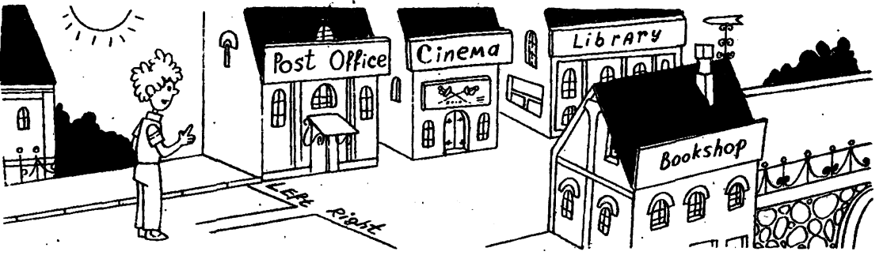

*Приложение 8*

**Лот 4**

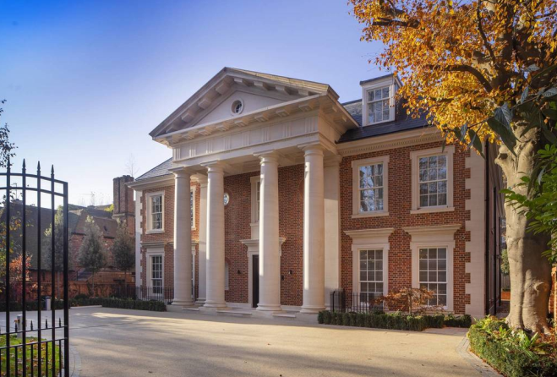

***Lot 4***

***Listen to the poem. Put the sentences in order.***

Turn right at the cinema.

Go over the bridge.

Turn left at the school front gate.

Go past the florist and the bookshop.

Go along the road.

Then you'll see the park.

Go past the big tree.

Cross the street when you see the library.

*Приложение 9*

**Стихотворение «The way to the park» (by Gillian Craig)**

***Аудио трек. Стихотворение «The way to the park» (by Gillian Craig)***

<https://disk.yandex.ru/i/dAYP5Imf80OqwQ>

***Текст. Стихотворение «The way to the park» (by Gillian Craig)***

Do you know where the new park is?

I'll tell you if you like.

It's not too far and you can walk

Or get there on your bike.

Turn left at the school front gate

Go along the road, and then

On the left you'll see a house

With a duct pond and a hen.

When you see the library

It's time to cross the street.

Find a place that's safe to cross

Use your brain before your feet!

The bakery is on your right

And on your left you'll see The supermarket and the bank

And an old enormous tree.

Go past the tree and there's a bridge

Go over it and don't stop.

You're nearly there, it's very near

Past the florist and bookshop.

Turn right at the cinema

And then you'll see the park.

It's not too big and not too small

We can play until it's dark.

So come along, and meet my friends

And meet my brother too.

I hope you find the park today

It's fun to play with you!

*Приложение 10*

**Лот 5**

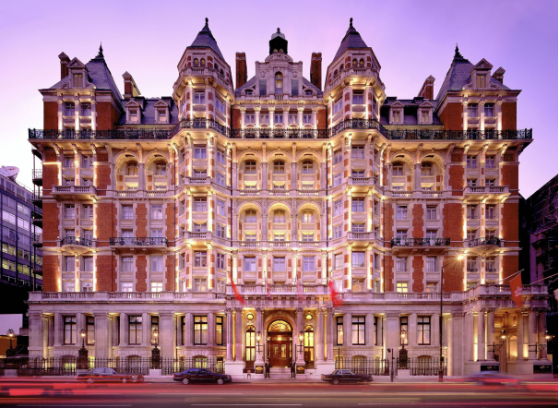

***Lot 5 A)***

***Use the prompts to fill in the gaps. Read the dialogues in pairs.***

*Meanwhile, Nina can't find the tourist information o]fice.*

* MegaSave, I think. Shall I write it down for you?
* Hang on....let’s see now. Right, go back to the post office and Nm right. And then go

along the road till you get to a big supermarket. The tourist information office is opposite.

* Bye!

Hang on=Wait a moment

Nina: Excuse me — could you tell me how to get to the tourist information office?

# Passer-by: ……………………………………………………………………….

Nina: And what“s the supermarket called?

# Passer-by: ………………………………………………………………………

Nina: No, I think I've got it. Thanks a lot.

Passer-by: …………………………………………………………………………

***Lot 5 B)***

***Use the prompts to fill in the gaps. Read the dialogues in pairs.***

*This time it's Helen looking for the tourist information office — it's a popular place!*

* That's right!
* Bye!
* Yes-go down this road and take the first right, then the second leñ and you'll see the information office on the corner.

Helen: Excuse me — I“m looking for the tourist information ooce. Could you tell me how to get there?

Passer-by: …………………………………………………………………………………

Helen: So: down here, first right, second leh and it's on the corner.

Passer-by: …………………………………………………………………………………..

Helen: Thanks for your help.

Passer-by: ……………………………………………………………………………………

*Приложение 11*

**Подведение итогов.**

